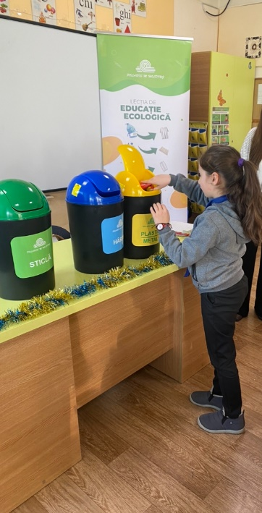

FIŞĂ DE ACTIVITATE
- Titlul activităţii: O lecție despre reciclare
Colectarea separata a deșeurilor reciclabile

- Coordonatorul activităţii: Prof. Șamata Aurelia
- Data și durata activităţii: decembrie 2024 , 2 ore

- Grupul ţintă: 25 elevi ai clasei a III a G

- Parteneri implicaţi: părinți, compania Polaris Constanța

- Obiectivele:
a. Să-și formeze un comportament ECOLOGIC
c. sa- si formeze deprinderea de a colecta separat deseurile

- Resursele:
  - Umane: parinti, copii, cadrul didactic , reprezentanți ai companiei Polaris Constanța
  - materiale: panouri cu simboluri ale educației ecologice, cele trei coșuri- verde, albastru, galben, surprize -dulciuri

- Descrierea activităţii:

Elevii i-au întâmpinat cu bucurie pe reprezentanții Polaris Constanta. Pe parcursul lecției au dat dovada ca mereu sunt foarte conștiincioși, familiarizați deja cu procesul colectării separate, dar în același timp dornici să afle noi informații despre cum pot proteja mediul încojurător. Lecția a fost interactivă, elevii au povestit ce înțeleg ei prin protejarea mediului şi li s-a explicat ce pot face în plus pentru a deprinde un comportament ecologic. Lecția s-a încheiat cu un exercițiu practic, în urma căruia au învățat cum să colecteze corect.
La finalul lecției, elevii au fost răplătiți cu daruri din partea companiei Polaris: jocuri puzzle cu tematică ecologică, cutii cu saci fabricați din deșeuri reciclabile și dulciuri.
Aceasta lectie a avut scopul de a ajuta copiii să înțeleagă ce înseamnă un comportament corect față de mediu, ei reprezentând consumatorii de mâine ai resurselor. Dezvoltarea unei conştiințe ecologice îi va ghida să ia decizii corecte şi pe viitor.
Copiii sunt micii ambasadori ai reciclării, iar prin intermediul lor, practica colectării separate poate ajunge un obicei şi în cadrul familiei sau prietenilor.

- Rezultate aşteptate:
  - Participarea elevilor cu drag la activitatile propuse
  - Formarea unui comportament ecologic
  - Identificarea elementelor caracteristice prudelor colectate
  - Dezvoltarea unei conştiințe ecologice

- Modalităţi de evaluare a activităţii:
  - observarea spontană şi dirijată
  - problematizarea, convorbirea euristică,
  - învăţarea in grupuri mici

- Rezultate înregistrate:
  - Formarea unui comportament ecologic
  - Educarea dragostei pentru ecologizare
  - Educarea optimismului si a increderii in fortele proprii
  - Realizarea sarcinilor cu consecventa
  - Utilizarea tuturor simturilor in interectiunea cu mediul apropiat

- Sugestii, recomandări:

- realizarea frecventa a unor astfel de activitati
- implicarea activa a cat mai multor persoane dar si a comunitatii locale

Semnătura cadrului didactic/cadrelor coordonator/coordonatoare
Prof. Șamata Aurelia
